 |   ISTITUTO DI ISTRUZIONE SECONDARIA “DANIELE CRESPI”  Liceo Internazionale Classico e Linguistico VAPC02701R  Liceo delle Scienze Umane VAPM027011  Via G. Carducci 4 – 21052 BUSTO ARSIZIO (VA)  www.liceocrespi.it-Tel. 0331 633256 - Fax 0331 674770 - E-mail: lccrespi@tin.it  C.F. 81009350125 – Cod.Min. VAIS02700D |   UNI EN ISO 9001: 2008  CertINT® 2010

PACCHETTO DI LAVORO ESTIVO 3M-3N A.S. 2010-2011

MATERIA: SPAGNOLO L3 DOCENTE: prof.ssa Negroni

1)COMPLETA CON LA FORMA CORRECTA DEL FUTURO DE INDICATIVO.
ACIERTOS: /15
1 – Mañana él........................ IR al médico.
2 – Nosotros........................SALIR porque te lo digo yo.
3 – Creo que Paco....................... LLEGAR tarde.
4 – ¿Le................... DECIR lo que piensas?
5 – Si os portáis bien, Pablo y tú ........................PODER usar el ordenador de Javier.
6 – Mañana por la tarde ellos ....................TENER que salir pronto.
7 – Tu madre te.......................... COMPRAR el helado sólo si te portas bien.
8 – Yo .......................SABER todos los detalles escuchando el Telediario.
9 – Supongo que vosotros ........................HACER todo lo necesario para evitar un escándalo.
10 – Tú ..........................PREPARAR la cena.
11 – La semana que viene ...............................VENIR el técnico de la lavadora.
12 – Tu prima no .......................QUERER ponerse un vestido tan llamativo.
13 – Mañana creo que ...........................HACER buen tiempo.
14 – Esta noche me quedo en casa, pero el sábado .......................SALIR a cenar.
15 – El próximo fin de semana Paco ...........................INVITAR a sus amigos.

2)PON LOS INFINITIVOS EN SEGUNDA PERSONA SINGULAR DE IMPERATIVO.

ACIERTOS: /15

1 Borrar la pizarra. ....................................................
2 Cortar las patatas en rodajas finas. ....................................................
3 Escribir una carta .....................................................
4 Calentar el aceite en una sartén. .....................................................
5 Echar las patatas y la cebolla. .....................................................
6 Salar. .....................................................
7 Ducharse ........................................................
8 Remover de vez en cuando para que no se peguen. ........................................................
9 Escurrir las patatas. ........................................................
10 Batir los huevos y echar un poco de sal. .........................................................
11 Añadir las patatas y la cebolla. .........................................................
12 Mezclar todo muy bien. ...........................................................
13 Ponerse la chaqueta nueva. ..........................................................
14 Echar la mezcla y dejar en el fuego 5 minutos. .........................................................
15 Salir con nosotros. ..........................................................

3)TRANSFORMA EN SINGULAR / PLURAL ACIERTOS: /10

1 Yo parto la tarta en ocho trozos. ¿Quieres probarla?
_____________________________________________________________________________

2 ¿Comprendes cuando yo hablo alemán?
_____________________________________________________________________________

3 ¿Esta noche no quieres salir con nosotros?.
_____________________________________________________________________________

4 Yo no me baño porque el agua está fría y no me siento bien.
_____________________________________________________________________________

5 Vosotros vais siempre al centro. ¿Puedo ir yo también?
_____________________________________________________________________________

4)CONJUGA LOS SIGUIENTES VERBOS EN PRESENTE DE INDICATIVO:

ACIERTOS: /8

infinitivo | yo | usted
1 pensar
2 volver
3 saber
4 poner
5 nacer
6 coger
7 conocer
8 traducir

5)COMPLETE EL TEXTO PONIENDO LOS VERBOS EN IMPERFECTO DE INDICATIVO
ACIERTOS: /21

La ciudad en la que VIVIR _______________ la bruja [strega] Yaga, SER _______________ una ciudad como muchas otras. TENER _______________ casas, tiendas, un parque y un río. Yaga SER _______________ una mujer muy mala. A su jardín no ACERCARSE _______________ ni los pájaros ni las mariposas . Cuando ella TOCAR _______________ su trompeta mágica, las notas VOLAR _______________ sobre los tejados [tetti] de la ciudad, como pájaros negros. Entonces los hombres no PODER _______________ reírse. TENER _______________ malas ideas, como Yaga. Sólo REÑIR [litigare] _______________, PELEARSE [azzuffarsi] _______________ y HACERSE _______________ daño unos a otros. PISOTEAR [calpestare] _______________ las flores del parque y TIRAR _______________ basura sobre las praderas [prati] y a la orilla [sponda] del río. Lo que más les GUSTAR _______________ SER _______________ romper las cosas hermosas. Incluso a los niños les GUSTAR _______________. Yaga ALEGRARSE _______________. ESTAR ______________ sentada en su jardín y REÍR _______________. Si no, no REÍRSE _______________ nunca.

6)CONJUGUE LOS SIGUIENTES VERBOS EN PRETÉRITO INDEFINIDO
ACIERTOS: /16

infinitivo | yo | él
1 empezar
2 andar
3 sacar
4 saber
5 caerse
6 coger
7 concluir
8 conducir
9 conseguir
10 construir
11 limpiar
12 dar
13 decir
14 deducir
15 pedir
16 tener
17 dormir
18 elegir
19 equivocarse
20 estar
21 comprar
22 hacer
23 huir
24 ir
25 jugar
26 leer
27 llegar
28 sentir
29 mentir
30 oír
31 poder

REDACCIÓN ESCRITA:

Durante las vacaciones veraniegas, escribe una carta a tu amiga Francisca, contándole cómo pasas el día y qué planes tienes para el verano. (15 líneas)

................................................................................................................................................................................................

................................................................................................................................................................................................

................................................................................................................................................................................................

................................................................................................................................................................................................

................................................................................................................................................................................................

................................................................................................................................................................................................

................................................................................................................................................................................................

................................................................................................................................................................................................

................................................................................................................................................................................................

................................................................................................................................................................................................

................................................................................................................................................................................................

................................................................................................................................................................................................

................................................................................................................................................................................................

................................................................................................................................................................................................

................................................................................................................................................................................................

COMPRENSIÓN ESCRITA: aciertos: /4

El protagonista de esta historia es un joven estudiante de arte llamado Gregorio.
Por las tardes, trabaja en prácticas en la tienda de un prestigioso anticuario de Madrid.
Éste tiene una hija, Inés, que le ayuda también en ocasiones en la tienda.
Una noche Gregorio tuvo un sueño inquietante, que recordó así al despertar:
Soñé que estábamos Inés y yo en la salita de una casa en penumbras, esperando a alguien que no llegaba,
y esa espera, sin saber yo por qué, nos mantenía en un estado de expectante temor.
De pronto, notábamos que no estábamos solos, y enseguida veíamos a un hombre cuyo rostro no se distinguía,
pero podíamos ver perfectamente que de su mano derecha colgaba un cuadro.
Al comprender de qué cuadro se trataba, Inés se levantaba y yo quería avisarla del peligro que suponía
enfrentarse con un ladrón de cuadros, pero no podía, articular sonido alguno; quería levantarme y no podía,
intentaba alzar la mano, pero ésta no me respondía...
Entonces me desperté, empapado en sudor, tremendamente angustiado.
Cuando me calmé un poco, me vestí y salí de casa: sólo me quedaría tranquilo si veía a Inés,
sonriente como siempre, en la tienda.
De acuerdo con el sueño que ha leído anteriormente, señale si las siguientes afirmaciones son verdaderas o falsas:

1. Gregorio se sentía feliz en sueños por estar en compañía de Inés.
a) Verdadero
b) Falso
2. Al ver el rostro del hombre, Inés se levantó asustada.
a) Verdadero
b) Falso
3.) Gregorio no podía avisar a Inés del peligro que corría.
a) Verdadero
b) Falso
4.) Cuando Gregorio despertó vio a Inés sonriente a su lado.
a) Verdadero
b) Falso

Sustituye con la perífrasis adecuada el verbo en infinitivo /8

1-La calle está mojada. Me da la impresión de que LLOVER (ha appena piovuto).................................................................................................................................

2-El tren LLEGAR de un momento a otro (arriverà).............................................................

3-COMPRAR las entradas del conciertos (bisogna comprare)...............................................

4-LEER hasta la página 25 (dovete leggere)...........................................................................

5-La crisis ESTALLAR (è sul punto di scoppiare)..................................................................

6-La LLAMAR, porque antes no me contestaba (la richiamo).................................................

7-Para estar en forma COMER mucha fruta y verdura (devi mangiare).....................................

8-Mis padres SALIR para Argentina (sono appena partiti).........................................................

Completa con el imperativo afirmativo /14

VERBO | TÚ | VOSOTROS
PONERSE
DUCHARSE
ESCRIBIR
SALIR
GIRAR
VESTIRSE
HACER

Completa con el pretérito perfecto /10

VERBO | YO | VOSOTROS
HACER
ESTAR
RECIBIR
ROMPER
VOLVER

Completa con pretérito imperfecto /10

VERBO | YO | VOSOTROS
IR
SER
VER
SALIR
HABLAR

Completa con pretérito indefinido /16

VERBO | YO | VOSOTROS
ESTAR
IR
DECIR
ESTUDIAR
TOCAR
PODER
SABER
CONDUCIR

Completa con futuro simple /10

VERBO | YO | VOSOTROS
QUERER
VENIR
PRESENTAR
DECIR
HACER

Completa con la forma adecuada de comparativo /6

1-Marisol estudia ........................ .................................... su hermano (=)

2-He ganado ............................... ..................................... 150 euros (+)

3-Soledad es .............................. bonita ................................ Francisca (=)

4-Durante las vacaciones leímos ................................... periódicos ..........................revistas (=)

5-Gabriel es .............................................. atento .............................. su primo (-)

6-En español has comprendido ............................. asuntos ............................ que yo (+)

Completa con pretérito perfecto o indefinido según convenga /10

1.Son ya las ocho y tu padre todavía no (VOLVER).............................................................

2.¿Por qué esta mañana tú no (IR) ........................................................... al trabajo?

3.Anteayer nosotros (ENCONTRAR)......................................................a Ramón

4.La semana pasada ellos (SALIR)........................................................... para Barcelona

5.Anoche mi hijo (VOLVER)................................................................ muy tarde

6.Nunca yo (CONOCER)................................................................... un hombre tan malo

7.Hace un mes Carmen (TENER)......................................................un accidente

8.Tú no lo (COMPRAR).................................................... el mes pasado, sino el otro

9.¿Por qué hoy vosotros no me (ESPERAR) ................................................ a la salida de clase?

10.Mis compañeros ayer (JUGAR)............................................................un partido estupendo.

REDACCIÓN ESCRITA (10-15 líneas)
Escribe dos texto, uno por cada título:

1)Imagina que envías un e-mail o una carta a un chico hispanohablante en la que le cuentas lo que te gusta o no te gusta hacer y en la que le cuentas también qué hiciste durante el pasado fin de semana (15 líneas)
2)Cuenta (bajo forma de carta a un amigo hispanohablante) lo que hacías normalmente cuando eras niño.(15 líneas)

................................................................................................................................................................................................

................................................................................................................................................................................................

................................................................................................................................................................................................

................................................................................................................................................................................................

................................................................................................................................................................................................

................................................................................................................................................................................................

................................................................................................................................................................................................

................................................................................................................................................................................................

................................................................................................................................................................................................

................................................................................................................................................................................................

................................................................................................................................................................................................

................................................................................................................................................................................................

................................................................................................................................................................................................

................................................................................................................................................................................................

................................................................................................................................................................................................

COMPRENSIÓN LECTORA /6

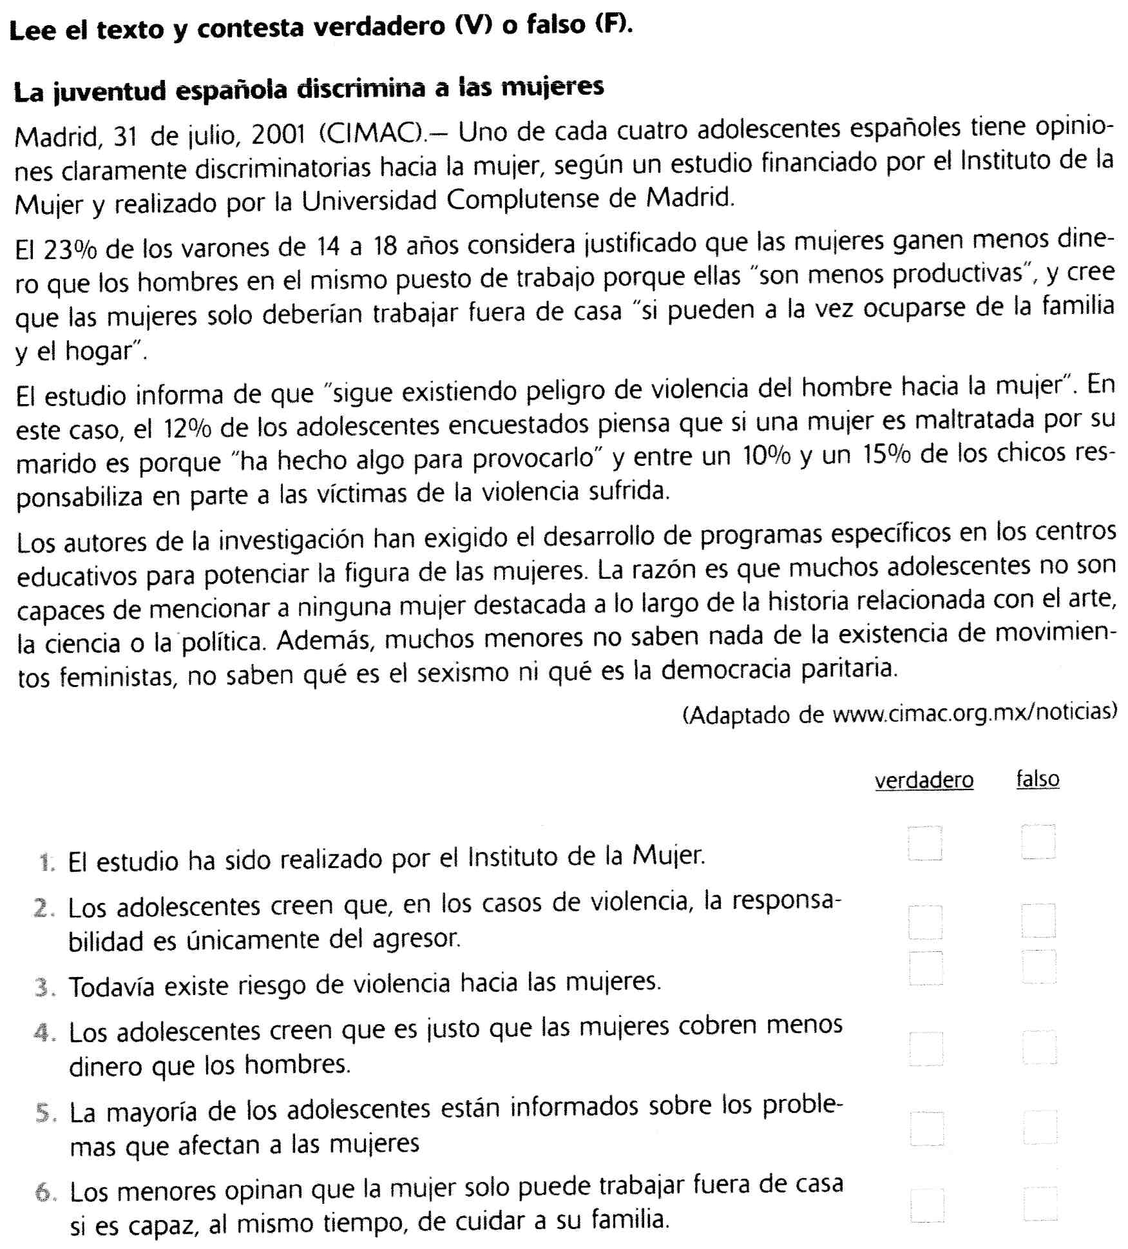

Corrección de las respuestas falsas:

................................................................................................................................................

................................................................................................................................................

................................................................................................................................................

...............................................................................................................................................

